软件工程基础第一次大作业报告

SY1613305 王俊博

原始实现思路：

如果可以通过向下和向右移动将 2,4的方块合并，则合成（向下优先）。

如果不能，依次尝试向下，向右，向左，向上，直到布局发生变化。

发现问题：运行几局之后发现分数在3000左右，可以合成256，数字从左下角向右上角增大，结束时多数状况如下图：

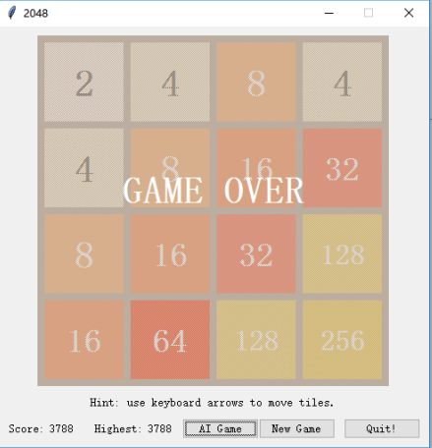

改进：为了解决这个问题，设计判断算法，在条件合适时向左并向下移动，使上一行合并至下一行中。

具体算法：

1. 合并2,4的算法：

找出所有的2，通过两次嵌套循环，找出这些2之间的两两组合，判断两个之间是否有其他数字，如果没有，按照两个2的方向执行向下或者向右的操作。判断是否有4可以合并的算法相同。

1. 依次向下，向右，向左，向上尝试，直到布局改变

记录当前的布局，尝试按键，记录新的布局，对比两个布局，如果相同，尝试下一个方向。

1. 数字成阶梯状错位的解决算法：

判断第四行满，且相邻数字不相等，获取第三行数字的个数，判断向左向下后是否能合成到第四行里，如果可以则执行。